Муниципальное бюджетное дошкольное образовательное учреждение
«Детский сад комбинированного вида №5 «Золотая рыбка»
г. Щелкино» Ленинского района Республика Крым

Познавательно-творческий проект

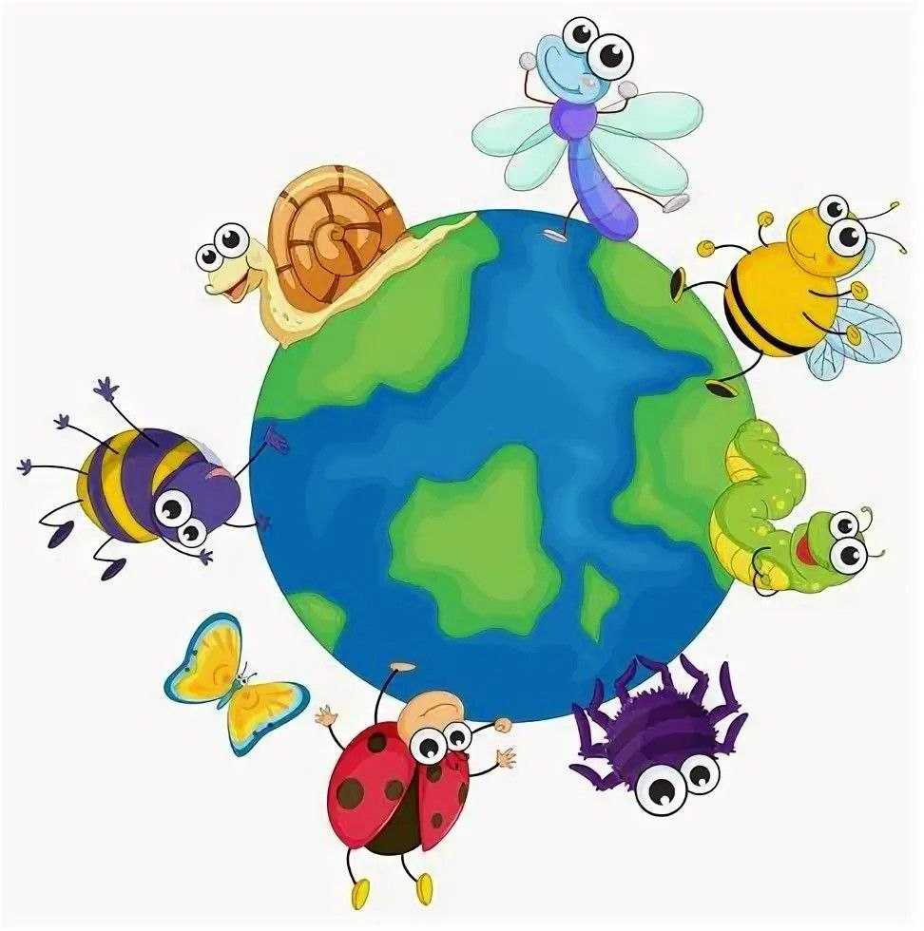
«Насекомые-маленькие жители Земли»

Составили: Листвина Н.В
Воспитатель средней группы
Герасименко И.Н
Музыкальный руководитель

г. Щелкино 2026г.
Актуальность проекта: Мир насекомых интересен и разнообразен. В ходе проекта дети познакомятся с особенностями жизни насекомых, их внешним видом, значением в природе и правилами бережного отношения к ним.
Тема проекта: «Насекомые-маленькие жители Земли»
Вид проекта: Групповой
Тип проекта: Познавательно-творческий проект
Продолжительность: Краткосрочный (18.05-22.05)
Возраст: 4-5 лет
Участники: Воспитатель, дети средней группы №4, родители, музыкальный руководитель.
Цель: Формирование у детей представлений о насекомых, развитие познавательного интереса к окружающему миру и воспитание бережного отношения к природе.
Задачи:
- Расширять знания детей о насекомых
- Познакомить с особенностями строения, питания и образа жизни насекомых
- Развивать наблюдательность, речь, память и творческие способности
- Воспитывать экологическую культуру и заботливое отношение к живым существам
- Привлекать родителей к совместной деятельности с детьми

Ожидаемый результат: Дети знают основные виды насекомых. Умеют выделять их характерные признаки. Понимают значение насекомых в природе. Проявляют бережное отношение к живым существам. Активно участвуют в музыкальной инсценировке песни «В траве сидел кузнечик».

Срок |  | Деятельность  педагога | Совместная дея-сть  Педагога с детьми |  | Взаимодействие с  родителями
1-Этап предварительный
Перспективное  планирование |  |  |  | Обсуждение темы  проекта, цели и задачи |  | Обсуждение цели и  задач с родителями
Подбор энциклопедий, художественной литературы (стихи ,загадки), иллюстраций, дидактических игр. Создание проблемной ситуации: «Почему жук ползает, а бабочка летает?»  Подготовка материалов для творческой деятельности.  Консультация для родителей. |  |  |  | Рассматривание иллюстраций и энциклопедий, беседы  «Кто такие насекомые?» |  | Информация в родительском чате о начале работы над проектом. Размещение справочной информации по тематике бесед и занятий с детьми  Привлечение родителей: сбор фигурок насекомых, помощь в оформлении книжного уголка, заучивание стихов с  детьми.
2-Этап Основной
18.05 | Оформление дидактической папки  «Насекомые маленькие жители Земли» |  |  | Беседа «Кто такие насекомые?» Рассматривание иллюстраций и фотографий насекомых. Просмотр презентации «Маленькие жители Земли». Дидактические игры «Назови насекомое»; «Кто лишний»; «Большой-маленький»  Лепка « Веселая стрекоза» |  | Консультация для родителей «Расскажи детям о насекомых»

19.05  20.05  21.05  22.05 | Музыкальная деятельность. Совместно с музыкальным руководителем: разучивание песни «В  траве сидел кузнечик»  Разучивание движений и ролей (кузнечик, бабочки, пчелки, жуки,  стрекозы)  Наблюдение за насекомыми на участке  детского сада. Рассматривание микроскопом (лупой)  Коллективная работа  «Муравейник» (из сухой чайной заварки)  Оформление картотек: загадки, стихи, подвижные игры  к проекту. | Беседа «Как устроены  насекомые»; «Из каких частей состоит насекомое». Составление описательного рассказа по картинке. Дидактические игры «Собери насекомое»;  «Чего не стало?» Подвижная игра «Бабочки и цветы»  Беседа «Польза насекомых»; «Почему пчела жужжит?»  Эксперимент: Какой цвет любят пчелы? (рассматривание цветов на клумбе). Поиск насекомых на клумбе  Сказка В. Бианки, рассказы о насекомых. Раскрашивание раскраски «Пчелки-трудяги» Подвижная игра «Пчелки собирают  нектар»  Беседа «Берегите маленьких жителей Земли»; «Почему нельзя  Обижать насекомых?»  Просмотр мультфильма  «О жизни насекомых»  Экологическая игра «Можно-нельзя». Дидактическая игра «Чей домик?»; Подвижная игра «Поймай комара» (с ленточкой). Коллективная аппликация «Муравейник» На прогулке: Наблюдение за муравьями. Чтение сказки В. Бианки «Как  Муравьишка домой спешил»  Беседа-викторина «Что  мы узнали о насекомых?» Чтение и рассказывание стихотворений о насекомых. Отгадывание загадок по теме проекта. Дидактические игры  « Узнай по описанию»;  «Четвертый лишний» | Консультация для родителей «Как научить ребенка беречь природу?»  Выучить с ребенком короткое стихотворение про понравившееся насекомое.  Изготовление масок или элементов костюмов для инсценировки песни  «В траве сидел кузнечик»  Участие в итоговом мероприятии.
3-Этап Заключительный
Инсценировка песни «В траве сидел кузнечик»

Список использованной литературы
Николаева С.Н. Юный эколог. Программа экологического воспитания дошкольников- Москва: Мозаика-Синтез, 2010.
Николаева С.Н. Методика экологического воспитания дошкольников.-Москва: Академия, 2012.
Соломенникова О.А. Ознакомление с природой в детском саду. Средняя группа.- Москва: Мозаика- Синтез, 2015.
Воронкевич О.А. Добро пожаловать в экологию!- Санкт-Петербург: Детство-Пресс.
Аксенова З.Ф. Войди в природу другом. Экологическое воспитание дошкольников.- Москва: ТЦ Сфера, 2011.
Горьково Л.Г., Кочергина А.В. , Обухова Л.А. Сценарии занятий по экологическому воспитанию дошкольников ( средняя, старшая, подготовительная группы). -Москва: ВАКО, 2005.
Шорыгина Т.А. Зеленые сказки.- Москва.

Фотоотчет
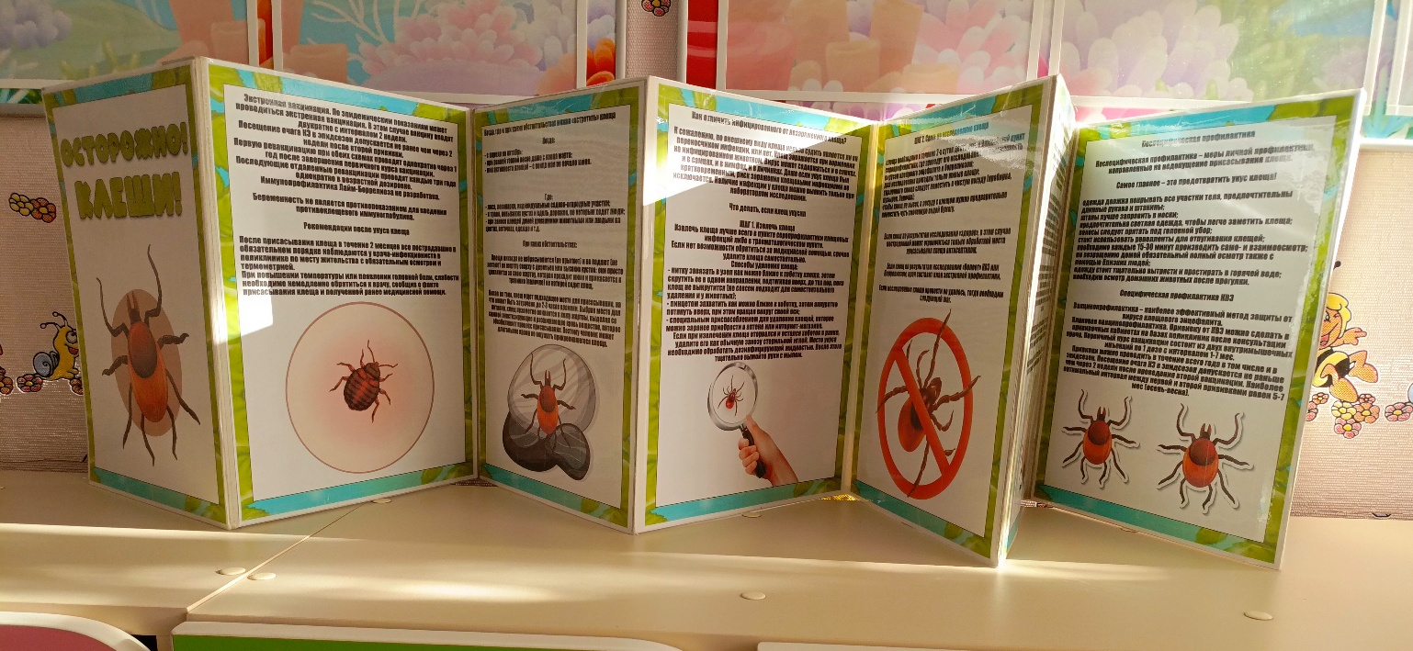
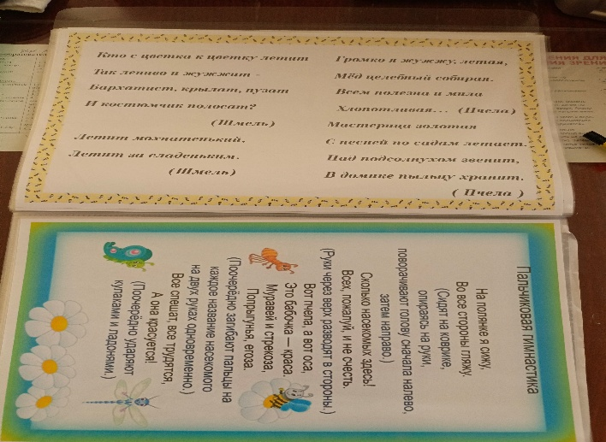
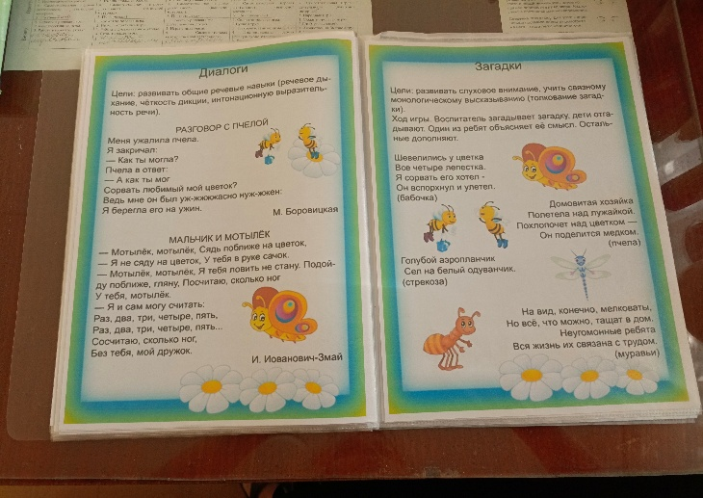
Юные исследователи

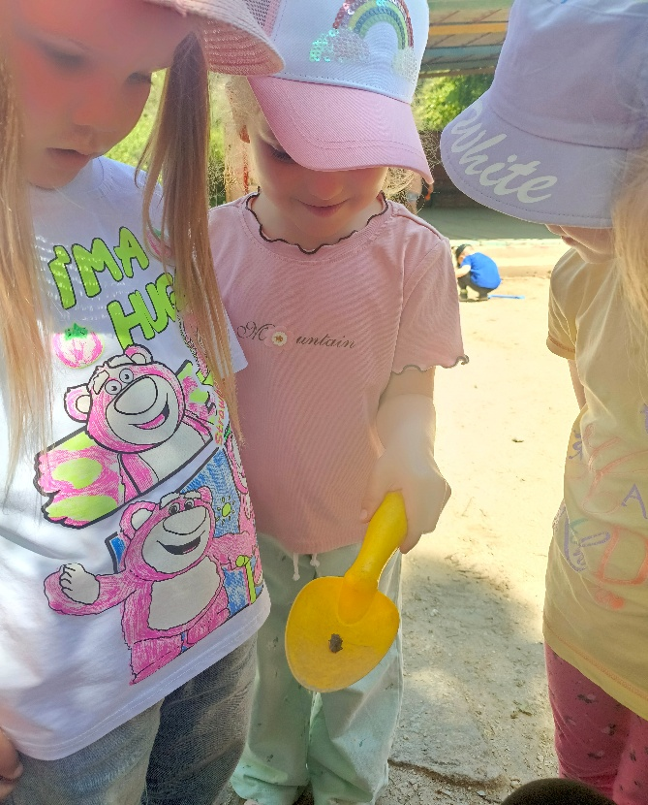
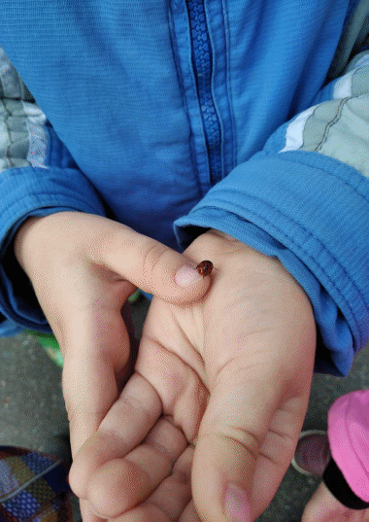

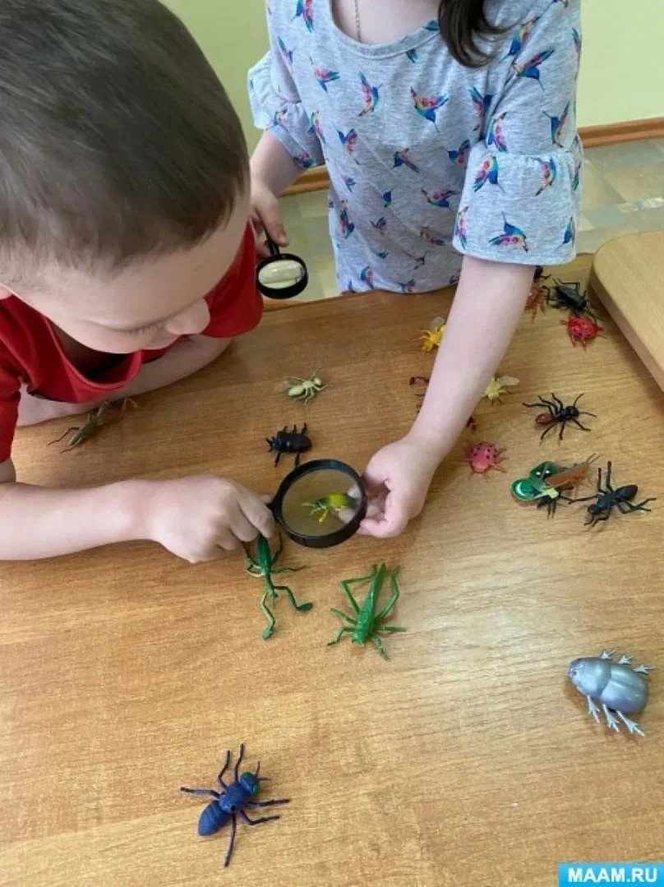

Рассматривание иллюстрированных энциклопедий
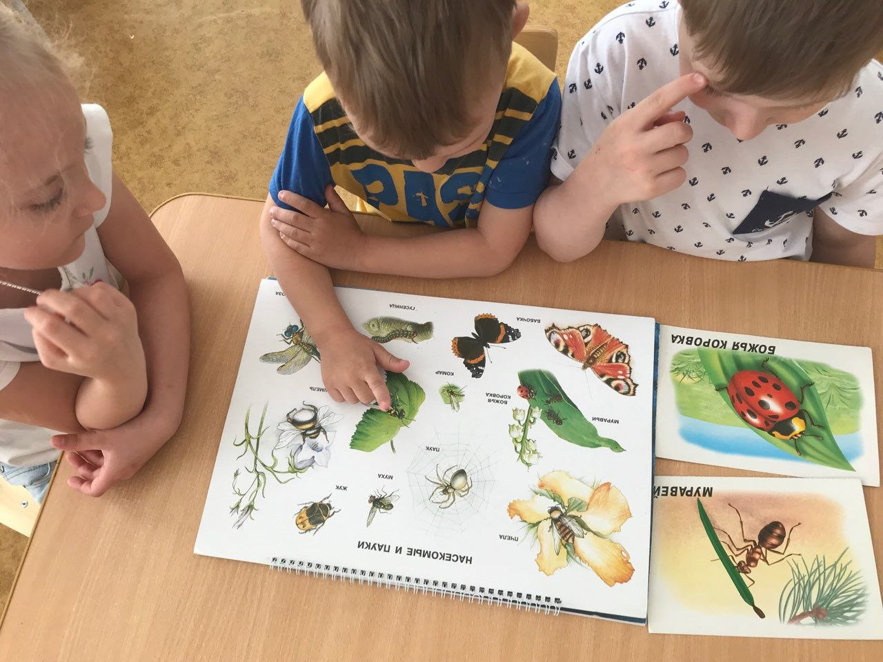

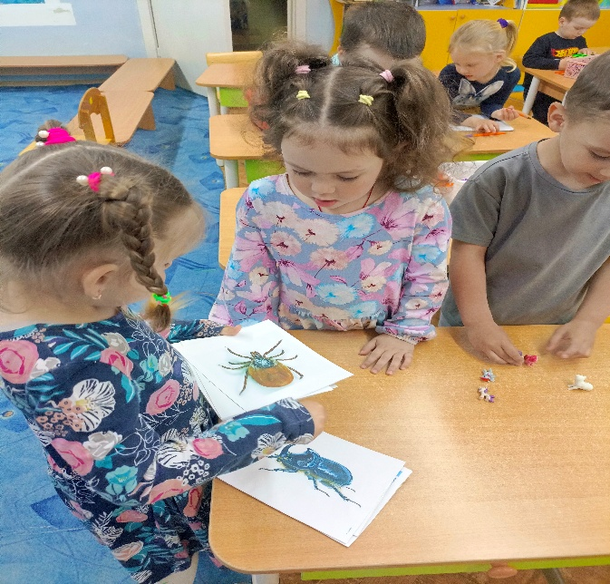
Рассматривание картинок «Насекомые»
Эко-игра из конструктора «Бабочки»
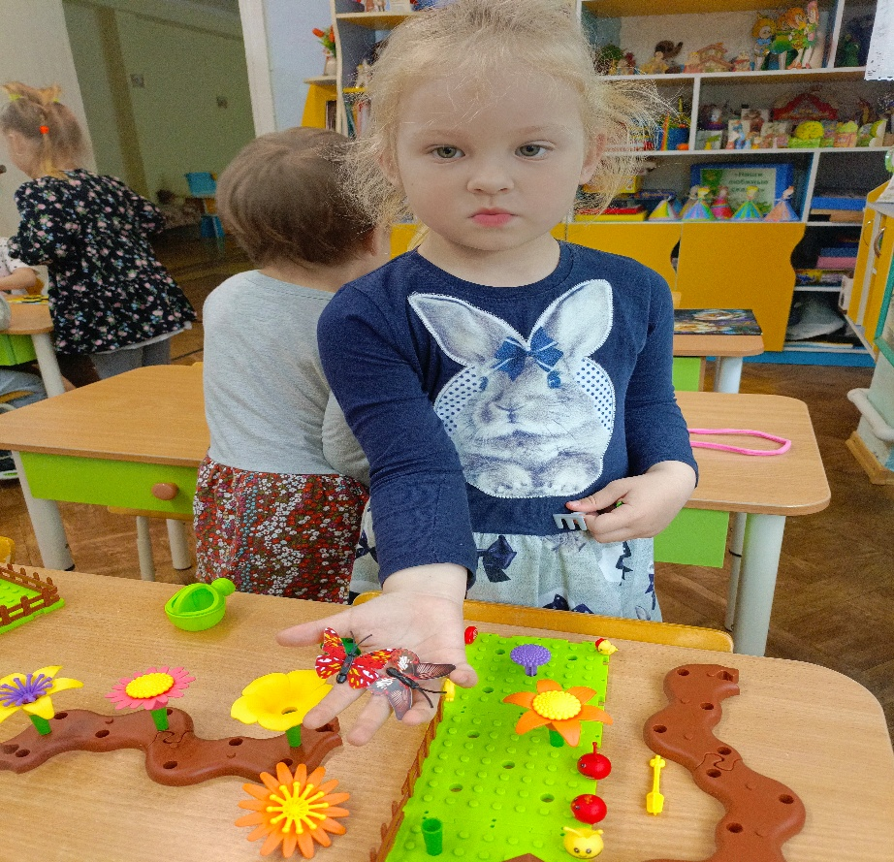

Выкладывание из счетных палочек
«Бабочки на лугу»
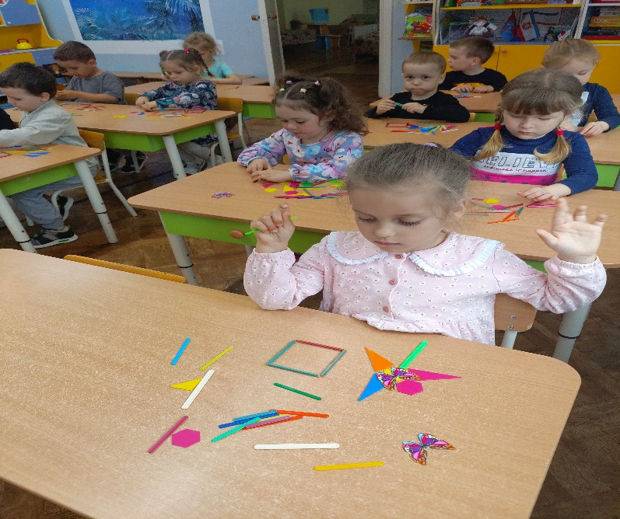

Рассматривание иллюстраций
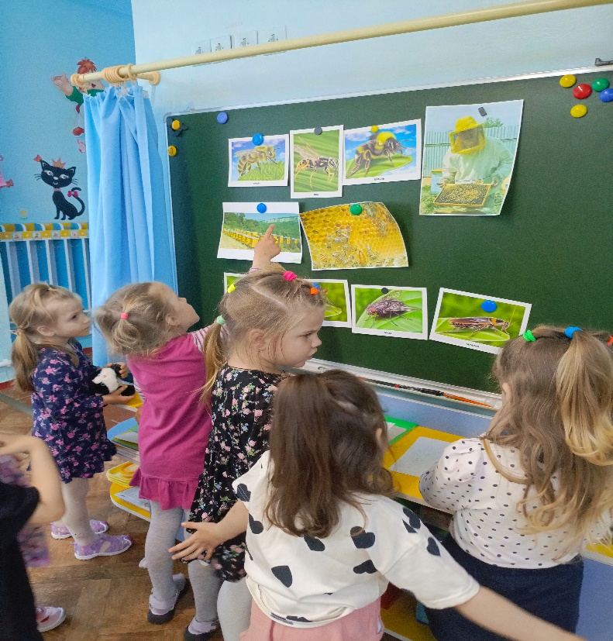
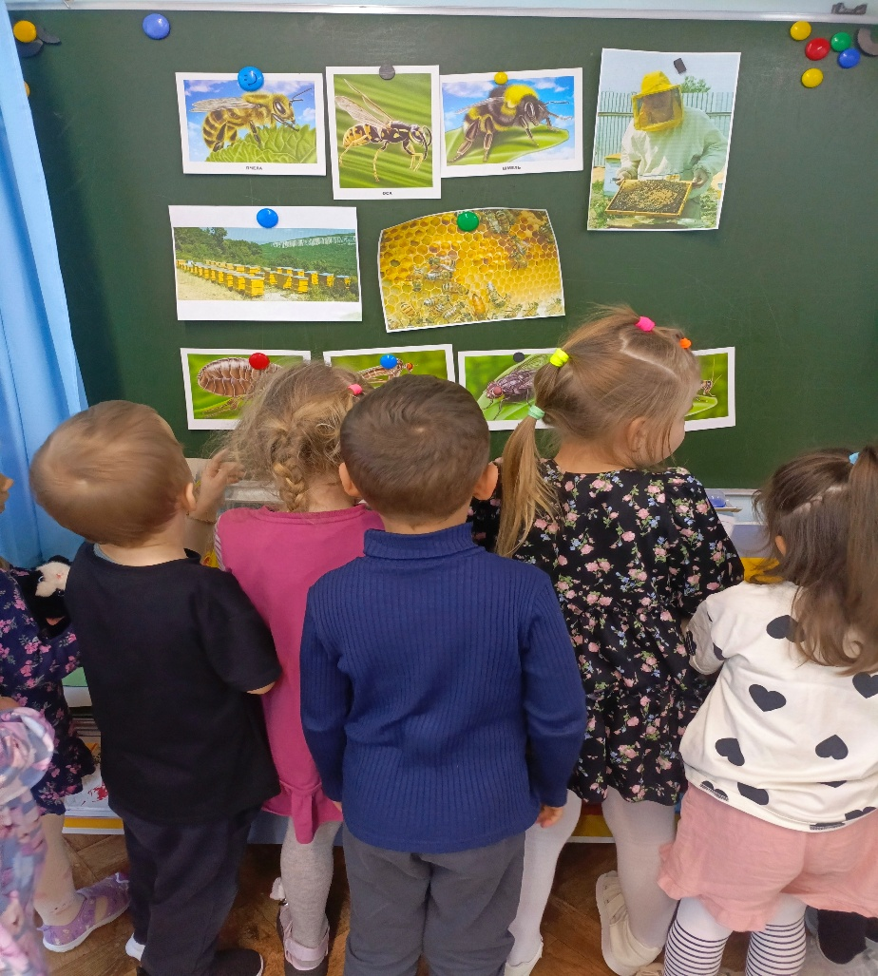
«Чем полезны пчелы?»

Раскрашивание шаблонов
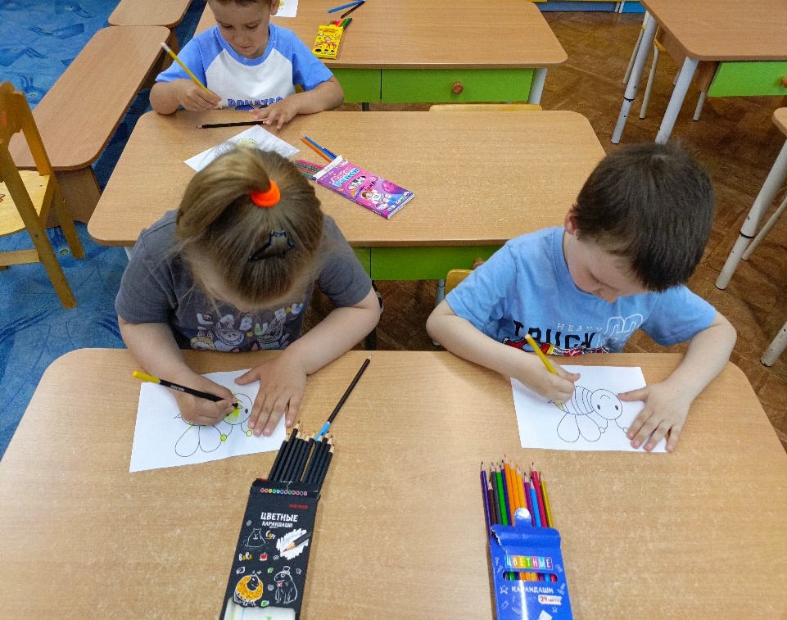
« Труженицы пчелки»

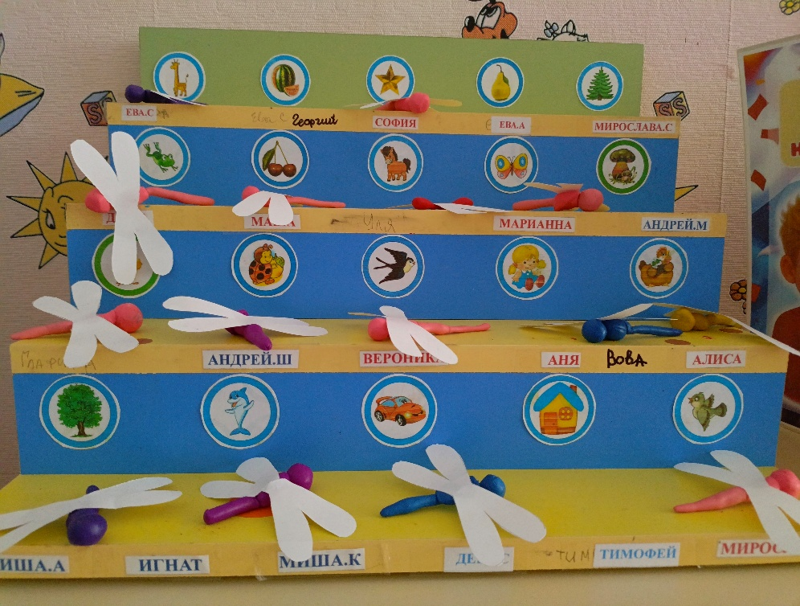
Лепка «Стрекоза»

Коллективная аппликация
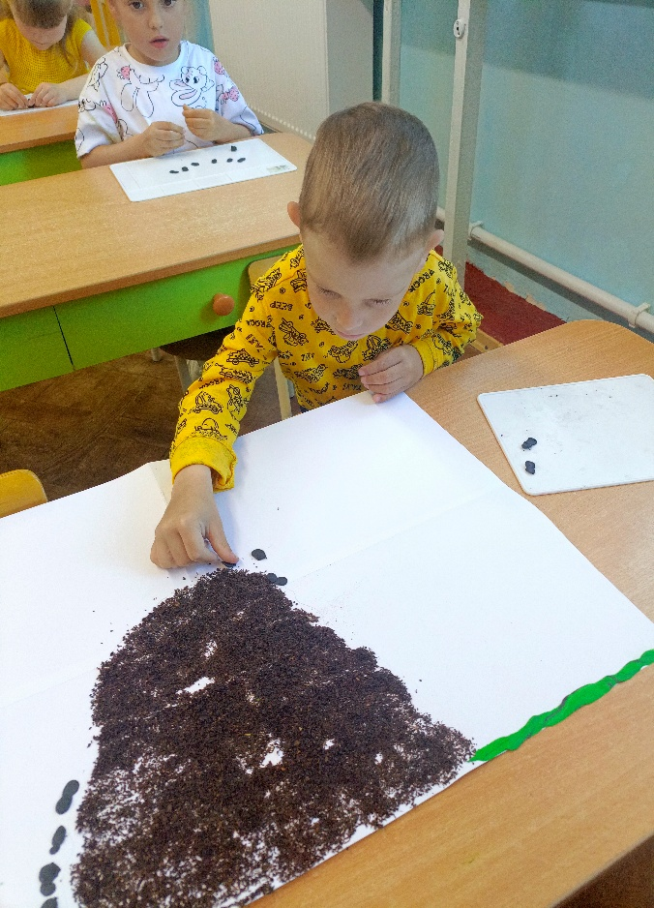
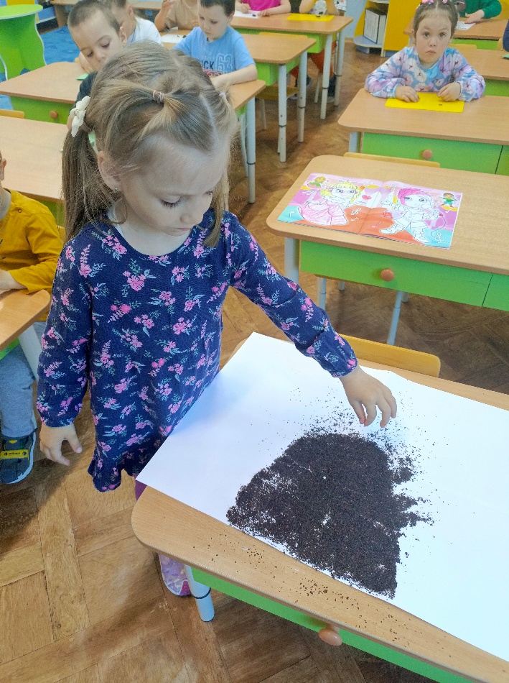
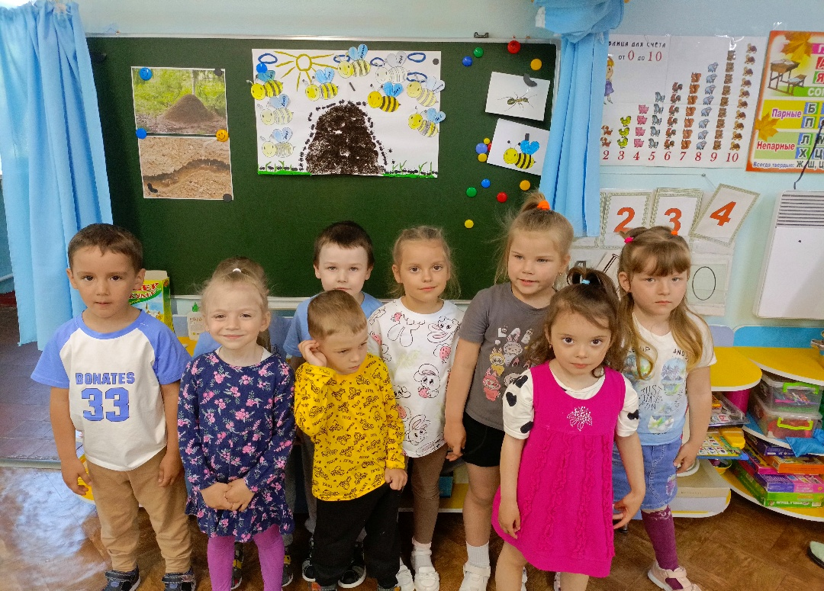
«Муравейник»

Итоговое театрализованное
представление песни
« В траве сидел кузнечик»
